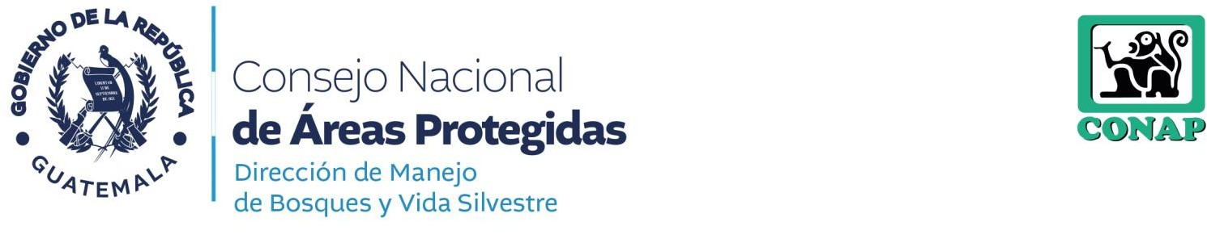

FORMULARIO PARA EL REGISTRO DE PERSONAS QUE SE DEDICAN A LA CURTIEMBRE DE PIELES, PELETERÍA Y TAXIDERMIA DE FAUNA SILVESTRE
Complete el siguiente formulario consignando la información requerida en cada espacio y colocando un “X” en las casillas correspondientes. Solicitudes que no estén debidamente llenas, no serán procesadas.

Información General del Solicitante
NOMBRE COMPLETO:
DOCUMENTO PERSONAL DE IDENTIFICACIÓN (DPI):
LUGAR DE RESIDENCIA:
LUGAR PARA RECIBIR NOTIFICACIONES:
TELÉFONO:
CORREO ELECTRÓNICO:
TIPO DE PERSONA
☐ INDIVIDUAL | ☐ JURÍDICA
SI ES PERSONA JURÍDICA COMPLETAR
Nombre de la entidad:
NIT de la entidad:
Nombre del Representante Legal:
Documentos de representación legal (ADJUNTAR ARCHIVO PDF)
TIPO DE TRÁMITE
☐ INSCIPCIÓN | ☐ RENOVACIÓN | ☐ ACTUALIZACIÓN/RATIFICACIÓN DE DATOS
ACTIVIDAD PARA REGISTRAR
☐ CURTIEMBRE DE PIELES DE FAUNA SILVESTRE | ☐ PELETERÍA DE FAUNA SILVESTRE | ☐ TAXIDERMIA DE FAUNA SILVESTRE
PROPÓSITO DE LA ACTIVIDAD
☐ COMERCIAL | ☐ EXHIBICIÓN | ☐ INVESTIGACIÓN
☐ CONSERVACIÓN PATRIMONIAL | ☐ OTRO (especificar):
DATOS DEL ESTABLECIMIENTO
Nombre Comercial:
Dirección:
Departamento:
Coordenadas:
LA ACTIVIDAD SE REALIZARÁ DENTRO DE ÁREAS PROTEGIDAS:
☐SI
☐NO
DE HABER MARCADO LA CASILLA “SI” INDICAR EL ÁREA PROTEGIDA:

Lugar y fecha:

Declaro bajo juramento que los datos consignados en la presente solicitud son verídicos, completos y se
encuentran actualizados a la fecha indicada, y que la documentación adjunta es auténtica y válida.

